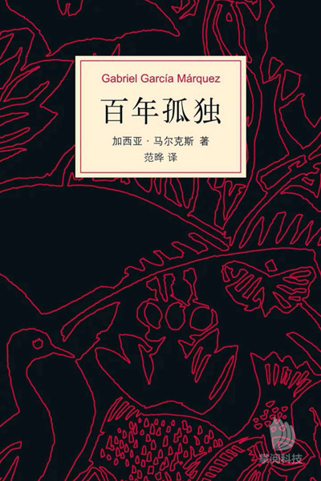

《孤独之旅： 喧闹下的沉寂》

阅读犹如旅途， 这次旅途中我品尝孤独。

有这样一个魔幻的小镇， 镇子上的人可以享年超过200岁， 镇子本身也经历无数风波。可每当人们回忆起它时， 往往会分不清是虚幻还是现实， 镇子是喧闹还是孤寂。

“许多年之后， 面对行刑队， 奥雷里亚诺·布恩迪亚上校总会想起父亲带他去见冰块的那个遥远下午”。从没想过还能这样写文章，简洁明了而短促有力， 糅合了时间地点人物，过去现在未来于一体。我难忍阅读的冲动，结果收益颇深。

“人的精神寄托， 可以是音乐， 可以是书籍， 可以是运动， 可以是工作， 可以是山川湖海， 唯独不可以是人”。初读时震撼， 再读时恍然。正如书中所言， 人的阴暗面在社会中会被无数放大， 从奥雷里亚诺的家族兴衰中我们可以得窥一隅。家族一代代不可逆转的走向落败。重复的侄子爱上姑姑， 相似的姓名， 永远在破解的羊皮卷， 昭示着这个家族百年的孤独。时间吞噬一个又一个传奇，毁灭一个又一个成员， 每个人对被定在羊皮卷的历史无能为力， 真正的悲剧和孤独。

“圣地亚哥在下雨， 马孔多不要为我哭泣”。

或许是迁徙留下的孤独症， 马孔多中的每个人都在用力张扬。为吃苦而生， 为奔波而劳的乌拉尔苏； 乱伦不止的阿玛兰妲； 一代代彰显自我无与伦比的奥雷里亚诺……混乱与疯狂容不得半点宁静与美好， 吞噬了年幼美好的蕾梅黛丝， 也制造家族疯狂中的不安。令人窒息的气息下， 每个人都想逃离， 却又无处可逃。就像那个时代的南美， 入侵和破坏并行， 混乱和无序当道。这无疑是一个巨大的马孔多， 摧残一代代人民， 且无处可逃。当代表着资本的香蕉公司来袭， 马孔多不出所料的走向毁灭。

一本好书能给人带来的不仅仅是片面、碎片化的知识剖面， 它往往能通过构建一个独立的故事平面， 带给人从生活到社会的深刻见解， 还能反映一个时代的悲哀。马孔多无疑是那个时代南美的悲哀。面对各种外来侵入却无能为力， 或许消失毁灭便是最好的控诉。

如果你还没有读过《百年孤独》， 或者觉得其生涩诙奥难以下口， 那我将羡慕你。因为世间的美味本就不多， 而你还有一分恰未品尝。

“奥雷里亚诺上校， 马孔多在下雨”。

“别傻了， 八月下雨很正常”。

回忆没有归路， 只有孤独永恒。